Міністерство Освіти І НАУКИ України
Національний університет "Львівська політехніка"

Інститут КНІТ
Кафедра ПЗ

ЗВІТ
До лабораторної роботи № 4
З дисципліни: “Бази даних”
На тему: “Вирази у запитах на вибірку даних з однієї таблиці”

Лектор:
асист. каф. ПЗ
Білоіваненко М.В.

Виконала:
ст. гр. ПЗ-33
Юшкевич А. І.

Прийняла:
ст. викл. каф. ПЗ
Майхер В.Ю.

« ____ » ________ 2024 р.
∑= _____ .

Львів – 2024
Тема роботи: Вирази у запитах на вибірку даних з однієї таблиці.
Мета роботи: Ознайомлення із можливостями команди SELECT для вибірки даних в реляційних СУБД та синтаксисом її складових частин. Ознайомлення із групуванням та агрегацією даних в реляційних СУБД, призначенням ключового слова DISTINCT. Опрацювання принципів побудови виразів для відбору рядків та перетворення значень за допомогою основних операторів. Механізми обробки невизначених значень у предикатах, виразах, агрегатних функціях, при виконанні сортування. Конструювання інструкцій вибірки, в яких умова відбору задана співставленням із даними іншої таблиці. Конструювання інструкцій оновлення, яківиконують перенесення даних з іншої таблиці.

TЕОРЕТИЧНІ ВІДОМОСТІ

У реляційних системах управління базами даних (СУБД) запити на вибірку даних є основним способом взаємодії з інформацією. Команда SELECT використовується для отримання даних з однієї або декількох таблиць. Основні елементи, що входять до складу запитів, включають проекцію, яка дозволяє вибрати певні колонки з таблиці. Використання команди SELECT дає змогу отримати лише необхідну інформацію, зменшуючи обсяг даних, що передаються.
Селекція, у свою чергу, фільтрує рядки за певними критеріями; за допомогою оператора WHERE можна уточнити умови вибірки, що дозволяє отримувати тільки ті рядки, які відповідають зазначеним критеріям. Це особливо корисно при роботі з великими наборами даних, де важливо виділити саме ту інформацію, яка є актуальною для конкретного запиту. Наприклад, вибірка страв, що відповідають певному діапазону цін, дозволяє зосередитись на продуктах, які можуть бути цікавими для користувача.
Групування та агрегація здійснюються за допомогою ключових слів GROUP BY та HAVING, що дозволяє згрупувати дані за певними ознаками та виконати обчислення, такі як сумування чи підрахунок кількості елементів у групах. Агрегатні функції, такі як COUNT, SUM та AVG, дозволяють виконувати розрахунки над групами даних, спрощуючи аналіз і звітність. Це особливо корисно в контексті бізнес-аналітики, де потрібно швидко отримати інформацію про продуктивність, витрати або прибуток.
Обробка NULL-значень в SQL позначає відсутність значення; запити можуть містити умови, що перевіряють наявність або відсутність значень за допомогою операторів IS NULL та IS NOT NULL, що є важливим для коректного відбору даних, оскільки NULL не можна порівнювати з іншими значеннями за допомогою стандартних операторів. Знання про обробку NULL-значень необхідно для уникнення помилок під час виконання запитів, а також для забезпечення точності отримуваних результатів.
Алгебраїчні оператори, такі як +, -, *, /, також можуть використовуватися для виконання арифметичних операцій в SQL, що дозволяє проводити розрахунки на базі значень з таблиць, але важливо дотримуватися коректності типів даних. Неправильне використання цих операторів може призвести до помилок, тому розуміння специфіки роботи з різними типами даних є ключовим аспектом.
Крім того, спеціальні оператори, такі як IN, LIKE, BETWEEN, EXISTS, ALL та ANY, надають можливості для складніших запитів, які включають підзапити та різноманітні умови відбору, роблячи запити більш гнучкими та потужними. Використання цих операторів допомагає вирішити широкий спектр завдань, від простого фільтрування даних до реалізації складних логічних умов у запитах.

ЗАВДАННЯ

- Створення 3 простих SQL-запитів, кожен з яких відповідає операції проекції, селекції та декартового добутку реляційної алгебри.
- Створення та виконання запитів на вибірку із комплексною умовою, яка містить оператори порівняння IN, LIKE, BETWEEN та комбінування предикатів NOT, AND, OR.
- Аналіз обробки NULL-значень при використанні операторів порівняння =, <, > та спеціального оператора IS (IS NOT) в умові відбору рядків.
- Використання алгебраїчних операторів +, –, *, / у виразах із даними різних типів. Демонстрація результатів для цілого числа, числа із плаваючою крапкою, числа із фіксованою кількістю десяткових знаків, колонок дати та часу.
- Розробка запиту із використанням ключових слів DISTINCT, ORDER BY, TOP (або LIMIT) для отримання унікальних значень із 1 колонки.
- Розробка запиту із використанням ключових слів GROUP BY, HAVING для отримання груп, сформованих по значеннях 2 колонок.
- Розробка 3 різних запитів із застосуванням агрегатних функцій для вибірки із групуванням. Використання ключових слів DISTINCT, FILTER (або CASE WHEN) в описі колонок такої вибірки.
- Аналіз застосування агрегатних функцій відповідно до типу даних, невизначених значень та виразів у якості аргументів. Особливості використання колонок, які не включені в групу.
- Розробка запиту на вибірку із операторами IN, EXISTS та кванторами ALL, ANY в предикатах порівняння, які задіяні до іншої таблиці.
- Розробка запиту на оновлення однієї колонки декількох рядків значеннями, які отримані із іншої таблиці.

ХІД ВИКОНАННЯ

1. Операції проекції, селекції та декартового добутку реляційної алгебри
Для вибірки повних імен та номерів телефону клієнтів було виконано запит на вибірку колонок із таблиці client. Очікується успішне отримання списку повних імен та номерів телефонів співробітників.
Код запиту:
SELECT "FirstName", "LastName", "PhoneNumber" FROM "Clients"
У результаті виконання було отримано рядки з повними іменами та номерами телефонів співробітників.
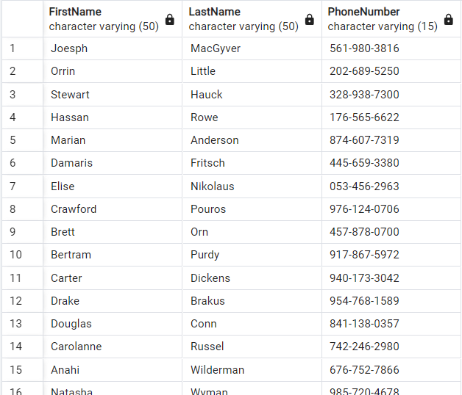
Рис. 1. Результат запиту на отримання рядків з іменами, прізвищами та номерами телефонів клієнтів
Для вибірки оренди зі статусом “Відхилено” (Status = ‘Rejected’), було виконано запит з використанням умови рівності з таблиці Rent. Очікується отримання даних про договори, що відповідають умовам.
Код запиту:
SELECT * FROM "Rents" WHERE "Status" = 'Rejected'
У результаті виконання було отримано оренди зі статусом “Відхилено”.
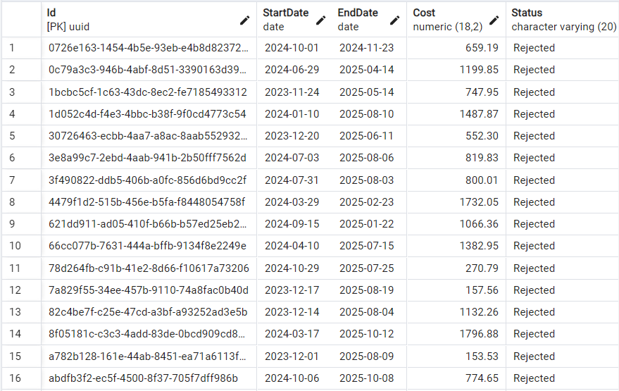
Рис. 2. Результат запиту на отримання оренд зі статусом “Відхилено”
Для обчислення декартового добутку офісів та працівників було виконано запит на вибірку з двох таблиць, а саме Offices та Workers, без умови з'єднання. Очікується отримання всіх можливих комбінацій офісів та працівників.
Код запитy:
SELECT * FROM "Offices", "Workers"
У результаті виконання було отримано всі можливі комбінації рядків із таблиць Offices та Workers.
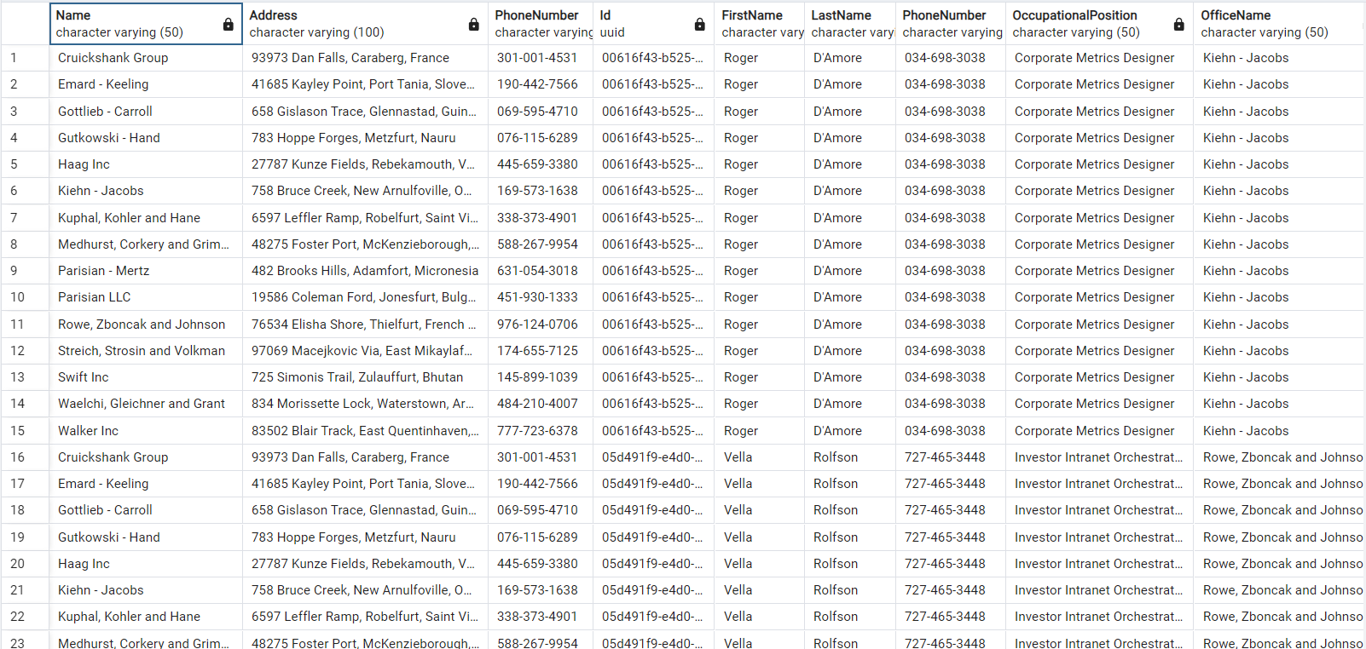
Рис. 3. Результат запиту на отримання всіх можливих комбінацій рядків із таблиць Offices та Workers

2. Оператори порівняння IN, LIKE, BETWEEN, та предикати NOT, AND, OR
Для вибірки оренд з таблиці Rents, які починаються між датами 2024-05-01 і 2024-12-31, але не мають статусу ‘Closed’, було виконано запит із використанням оператора BETWEEN для вибору діапазону дат та предикатів AND та NOT для виключення статусу ‘Closed’. Очікується отримання оренд, які підпадають під зазначений діапазон дат та не мають статусу ‘Closed’.
Код запиту:
SELECT * FROM "Rents"
WHERE "StartDate" BETWEEN '2024-05-01' AND '2024-12-31'
AND NOT "Status" = 'Closed'
У результаті виконання було отримано оренди, які підпадають під зазначений діапазон дат та не мають статусу ‘Closed’.
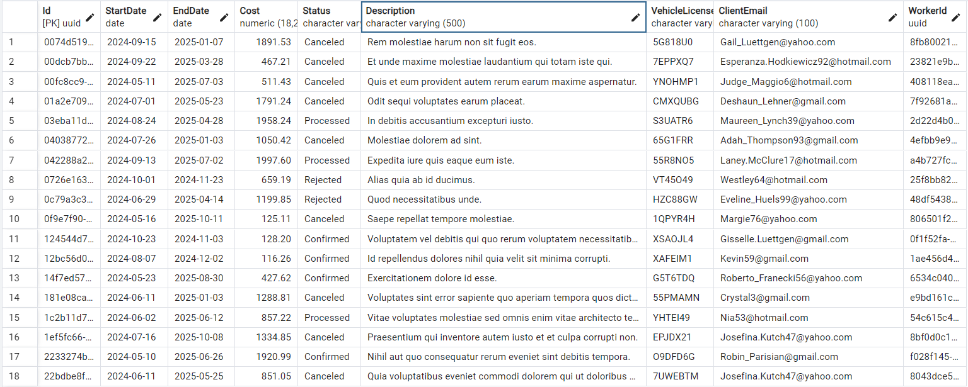
Рис. 4. Результат запиту на вибір оренд, які підпадають під зазначений діапазон дат та не мають статусу ‘Closed’.
Для вибірки міст, в яких знаходяться офіси, з таблиці Offices, назви яких починаються з літер "C" або "P", було виконано запит із використанням оператора LIKE та предиката OR. Це дозволяє отримати офіси, назви яких починаються на зазначені літери.
Код запиту:
SELECT * FROM "Offices"
WHERE "Name" LIKE 'C%' OR "Name" LIKE 'P%'
У результаті виконання було отримано офіси, назви яких починаються на літери "C" або "P".
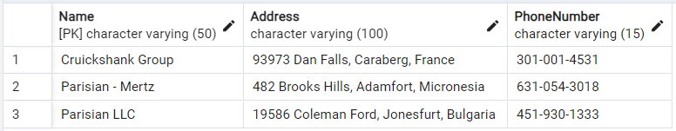
Рис. 5. Результат запиту на вибір офісів, назви яких починаються на "C" або "P"
Для вибірки оренд з таблиці Rents, які мають статус “Processed”, “Confirmed” або “Closed”, і де ціна менше за 1000, було виконано запит із використанням оператора IN для вибору кількох статусів та предиката AND для порівняння цін. Очікується отримання оренд, що мають зазначений статус і мають ціну меншу за 1000.
Код запиту:
SELECT * FROM "Rents"
WHERE "Status" IN ('Processed', 'Confirmed', 'Closed')
AND "Cost" < 1000
У результаті виконання було отримано оренди, що мають зазначений статус і мають ціну меншу за 1000.
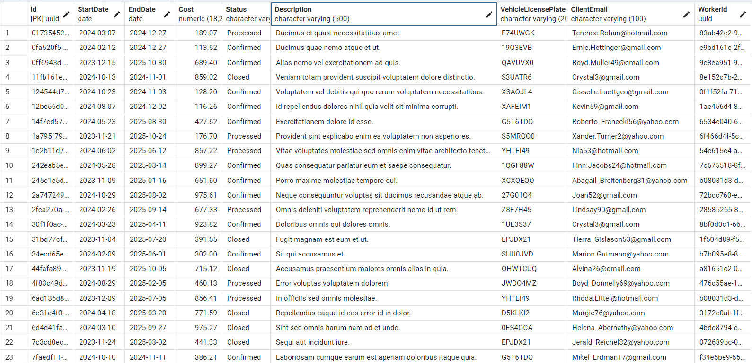
Рис. 6. Результат запиту на вибір оренд, що мають зазначений статус і мають ціну меншу за 1000.

3. Обробка NULL-значень при =, <, > та IS (IS NOT)
Для вибірки відгуків із таблиці Review, у яких немає коментаря, було виконано запит із використанням оператора IS NULL. Очікується отримання відгуків, які не мають коментаря.
Код запиту:
SELECT * FROM "Reviews" WHERE "Comment" IS NULL
У результаті було отримано дані про відгуки, у яких поле “Comment” дорівнює NULL.

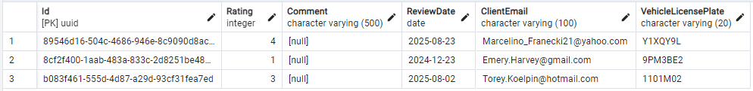
Рис. 7. Результат отримання дані про відгуки, у яких поле “Comment” дорівнює NULL
Для вибірки відгуків з таблиці Reviews, у яких є коментар, було виконано запит із використанням оператора IS NOT NULL. Очікується отримання відгуків із заповненим полем “Comment”.
Код запиту:
SELECT * FROM "Reviews" WHERE "Comment" IS NOT NULL
У результаті було отримано відгуки із заповненим полем “Comment”.
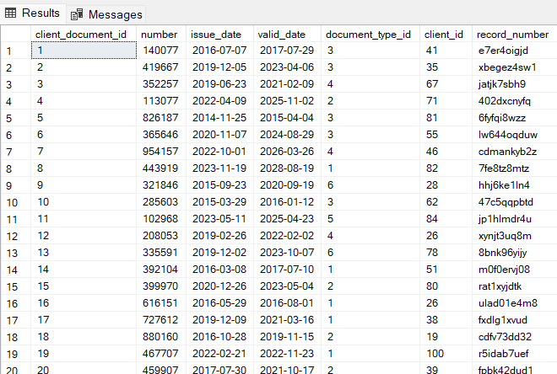
Рис. 8. Результат отримання відгуків із заповненим полем “Comment”
Для вибірки відгуків з таблиці Reviews, у яких є коментар, було виконано запит із використанням оператора рівності “=”. Очікується порожній результат, оскільки NULL не можна порівнювати за допомогою оператора рівності.
Код запиту:
SELECT * FROM "Reviews" WHERE "Comment" = NULL
У результаті запит не повернув жодних результатів, оскільки NULL не можна використовувати з оператором рівності.
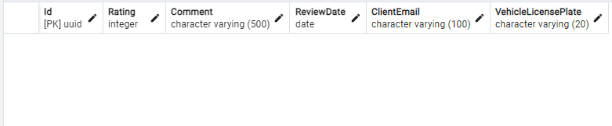
Рис. 9. Результат запиту на перевірку відгуків із “Comment” = NULL
Для вибірки відгуків з таблиці Reviews, у яких оцінкаменша за NULL, було виконано запит із використанням оператора <. Очікується порожній результат, оскільки NULL не можна порівнювати за допомогою операторів порівняння.
Код запиту:
SELECT * FROM "Reviews" WHERE "Rating" < NULL
У результаті запит не повернув жодних результатів.
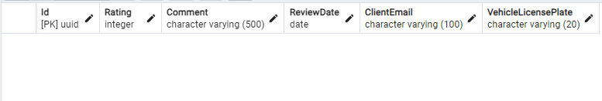
Рис. 10. Результат запиту на перевірку відгуків з оцінкою меншою за NULL
Для вибірки відгуків з таблиці Reviews, у яких оцінка більша за NULL, було виконано запит із використанням оператора >. Очікується порожній результат, оскільки NULL не можна порівнювати за допомогою операторів порівняння.
Код запиту:
SELECT * FROM "Reviews" WHERE "Rating" > NULL
У результаті запит не повернув жодних результатів.
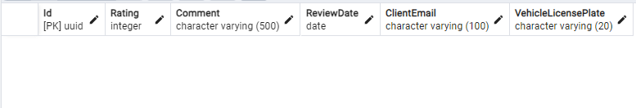
Рис. 11. Результат запиту на перевірку відгуків з оцінкою більшою за NULL

4. Алгебраїчні оператори +, -, *, / у виразах із даними різних типів
Запит на використання оператору «+» для роботи з датою. Для додавання дати ‘2002-06-02’ до кінцевої дати виплати у таблиці Invoices було виконано запит, що додає до значень колонки “PayTerm” дату ‘2002-06-02’ за допомогою оператора «+». Очікується помилка, так як алгебраїчний оператор «+» не може бути застосований до дат.
Код запиту:
SELECT "PayTerm" + date('2002-06-02') AS "NewPayTerm"
FROM "Invoices"
Оскільки PostgreSQL не дозволяє використовувати оператор +, у результаті запиту для додавання значення типу DATE до поля типу DATE, виникає помилка.
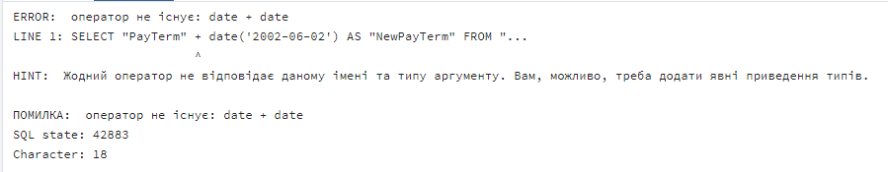
Рис. 12. Результат виконання запиту на додавання дати до дати
Запит на використання оператора «-» для роботи з датою. Для віднімання кінцевої дати виплати від дати ‘2002-06-02’ у таблиці Invoices було виконано запит, що віднімає від значень колонки “PayTerm” дату ‘2002-06-02’ за допомогою оператора «-». Очікується різниця між цими датами в днях.
Код запиту:
SELECT "PayTerm" - date('2002-06-02') AS "NewPayTerm"
FROM "Invoices"
У результаті ми отримали різницю між датами у полі “PayTerm” та датою ‘2002-06-02’ в днях типу integer
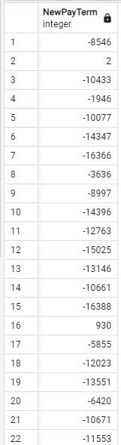
Рис. 13. Результат виконання запиту на віднімання дати від дати
Запит на використання оператору «/» для роботи з датою. Для ділення кінцевої дати виплати у таблиці Invoices на дату ‘2002-06-02’ було виконано запит, що ділить значення колонки “PayTerm” на дату ‘2002-06-02’ за допомогою оператора «/». Очікується помилка, так як алгебраїчний оператор «/» не може бути застосований до дат.
Код запиту:
SELECT "PayTerm" / date('2002-06-02') AS "NewPayTerm"
FROM "Invoices"
Оскільки PostgreSQL не дозволяє використовувати оператор /, у результаті запиту для додавання значення типу DATE до поля типу DATE, виникає помилка.
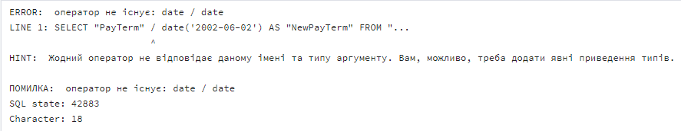
Рис. 14. Результат виконання запиту на ділення дати
Запит на використання оператору «*» для роботи з датою. Для множення кінцевої дати виплати у таблиці Invoices на дату ‘2002-06-02’ було виконано запит, що множить значення колонки “PayTerm” на дату ‘2002-06-02’ за допомогою оператора «*». Очікується помилка, так як алгебраїчний оператор «*» не може бути застосований до дат.
Код запиту:
SELECT "PayTerm" * date('2002-06-02') AS "NewPayTerm"
FROM "Invoices"
Оскільки PostgreSQL не дозволяє використовувати оператор *, у результаті запиту для додавання значення типу DATE до поля типу DATE, виникає помилка.

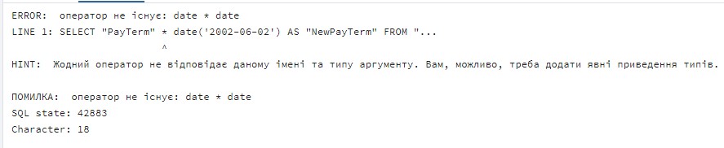
Рис. 15. Результат виконання запиту на множення дати
Запит на використання оператору «*» для даних типу DECIMAL. Для вибірки нової вартості оренди після збільшення вартості на 10% було виконано запит на обчислення нової вартості, де до поточної вартості додається 10%. Очікується отримання оренди із новою вартістю.
Код запиту:
SELECT "Cost" * 1.1 AS "NewCost" FROM public."Rents"
У результаті запиту буде обчислено нову вартість оренди після збільшення на 10%.
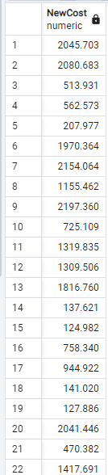
Рис. 16. Результат виконання запиту на множення вартості оренди
Запит на використання оператору «-» для даних типу DECIMAL. Для вибірки нової вартості оренди після застосування фіксованої знижки у 100$ було виконано запит на віднімання. Очікується отримання оренд із новою вартістю після знижки.
Код запиту:
SELECT "Cost" - 100 AS "NewCost" FROM public."Rents"
У результаті запиту буде обчислено нову вартість оренди після віднімання 100$.
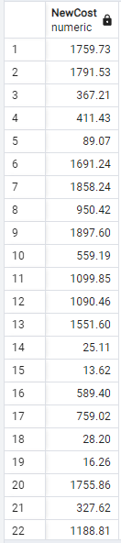
Рис. 17. Результат виконання запиту на віднімання фіксованої суми
Запит на використання оператору «+» для даних типу DECIMAL. Для вибірки нової вартості оренди після додавання 50$ було виконано запит на обчислення нової вартості, де до поточної вартості додається 50$. Очікується отримання об'єктів із оновленою вартістю.
Код запиту:
SELECT "Cost" + 50 AS "NewCost" FROM public."Rents"
У результаті запиту буде обчислено нову вартість оренди після додавання 50$.
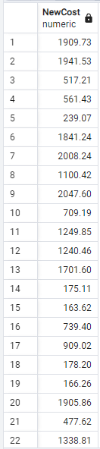
Рис. 18. Результат виконання запиту на додавання вартості
Запит на використання оператору «/» для даних типу DECIMAL. Для вибірки нової вартості оренди після зменшення [sic] в 0,5 разів було виконано запит на ділення поточної вартості на 0,5. Очікується отримання об'єктів із новою вартістю.
Код запиту:
SELECT "Cost" / 0.5 AS "NewCost" FROM public."Rents"
У результаті запиту буде обчислено нову вартість оренди.
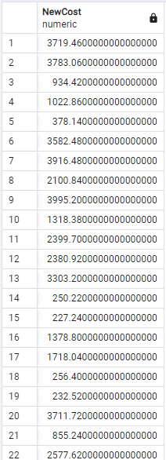
Рис. 19. Результат виконання запиту на ділення вартості
Для перевірки коректної роботи з типом даних VARCHAR було виконано запит на об'єднання полів “FirstName” та “LastName” у таблиці Clients через оператор «+». Ця операція не підтримується PostgreSQL, оскільки ця СКБД використовує інші оператори для конкатенації стрічкових типів. Очікується помилка.
Код запиту:
SELECT "FirstName" + "LastName" AS "FullName" FROM "Clients"
У результаті було отримано помилку.
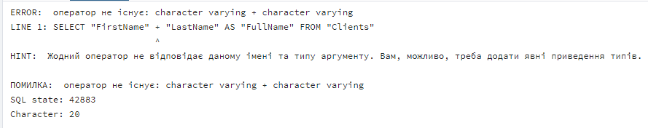
Рис. 20. Результат виконання запиту на об'єднання текстових полів
Для перевірки коректної роботи з типом даних VARCHAR було виконано запит на віднімання одного рядка від іншого, а саме полів “FirstName” та “LastName” у таблиці Clients. Очікується, що запит викличе помилку, оскільки оператор «-» не може бути використаний для рядкових даних.
Код запиту:
SELECT "FirstName" - "LastName" AS "FullName" FROM "Clients"
У результаті виконання було отримано повідомлення про некоректний запит.
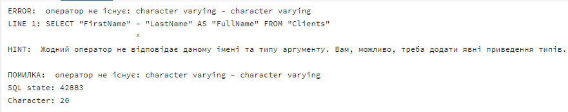
Рис. 21. Результат виконання запиту на віднімання рядкових полів
Для перевірки коректної роботи з типом даних VARCHAR було виконано запит на множення рядка поля “FirstName” на число 2 у таблиці Clients. Очікується, що запит викличе помилку, оскільки оператор «*» не може бути використаний для рядкових даних.
Код запиту:
SELECT "FirstName" * 2 AS "MultipliedName" FROM "Clients"
Очікується повідомлення про помилку через несумісність типів, оскільки операції множення не можуть бути застосовані до значення типу VARCHAR.
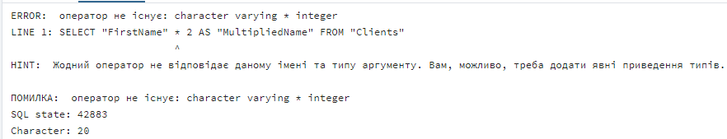
Рис. 22. Результат виконання запиту на множення на 2 рядкових полів
Для перевірки коректної роботи з типом даних VARCHAR було виконано запит на ділення рядка поля “FirstName” на число 2 у таблиці Clients. Очікується, що запит викличе помилку, оскільки оператор «/» не може бути використаний для рядкових даних.
Код запиту:
SELECT "FirstName" / 2 AS "MultipliedName" FROM "Clients"
Очікується повідомлення про помилку через несумісність типів, оскільки операції ділення не можуть бути застосовані до значення типу VARCHAR.
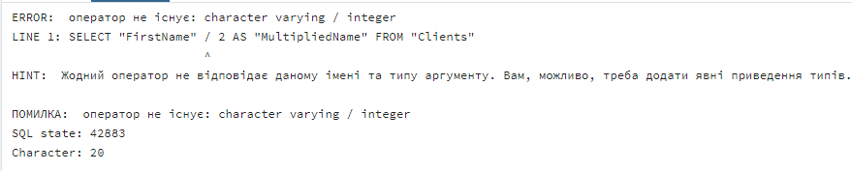
Рис. 23. Результат виконання запиту на множення на 2 рядкових полів
Для перевірки коректної роботи з типом даних VARCHAR було виконано запит на множення одного рядка (поле FirstName) на інший рядок (поле LastName) у таблиці Clients. Очікується, що запит викличе помилку, оскільки оператор «*» не може бути використаний для множення рядків.
Код запиту:
SELECT "FirstName" * "LastName" AS "FullName" FROM "Clients"
Оскільки PostgreSQL не дозволяє використовувати оператор «*» для множення двох рядкових значень (VARCHAR), у результаті запиту виникне помилка.
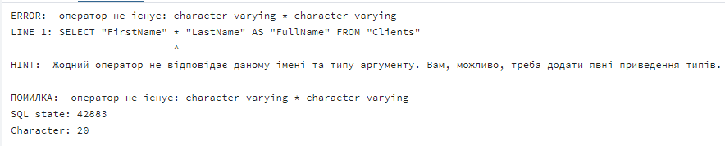
Рис. 24. Результат виконання запиту на множення двох рядкових полів

5. Запит із DISTINCT, ORDER BY, TOP (або LIMIT) для отримання унікальних значень із 1 колонки
Для вибірки унікальних моделей автомобілів із таблиці Vehicle було виконано запит із використанням ключового слова DISTINCT. Це дозволяє отримати унікальні моделі автомобілів.
Код запиту:
SELECT DISTINCT "Model" FROM "Vehicles"
У результаті виконання було отримано унікальні моделі автомобілів.
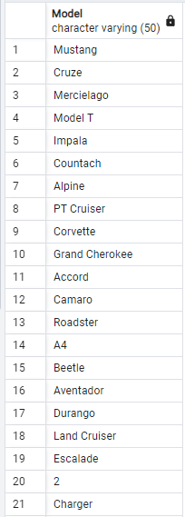
Рис. 25. Результат запиту отримання унікальних моделей автомобілів
Для вибірки відгуків із таблиці Reviews, відсортованих за датою розміщення, було виконано запит із використанням ключового слова ORDER BY. Це дозволяє отримати відгуки у хронологічному порядку за датою їх розміщення.
Код запиту:
SELECT * FROM public."Reviews"
ORDER BY "ReviewDate" ASC
У результаті запиту було отримано відгуки, відсортовані за датою розміщення.
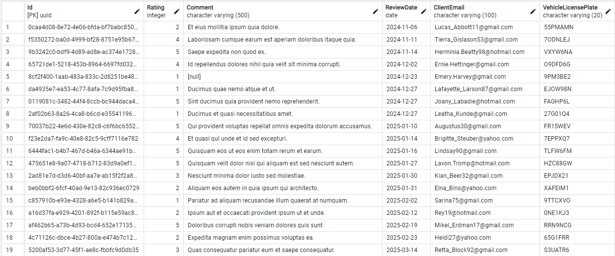
Рис. 26. Результат запиту на сортування відгуків за датою розміщення
Для вибірки 10 найдорожчих для оренди автомобілів із таблиці Vehicles було виконано запит із використанням ключового слова LIMIT. Це дозволяє отримати найдорожчі автомобілі.
Код запиту:
SELECT * FROM "Vehicles"
ORDER BY "CostPerDay" DESC
LIMIT 10
У результаті виконання було отримано 10 найдорожчих для оренди автомобілів.
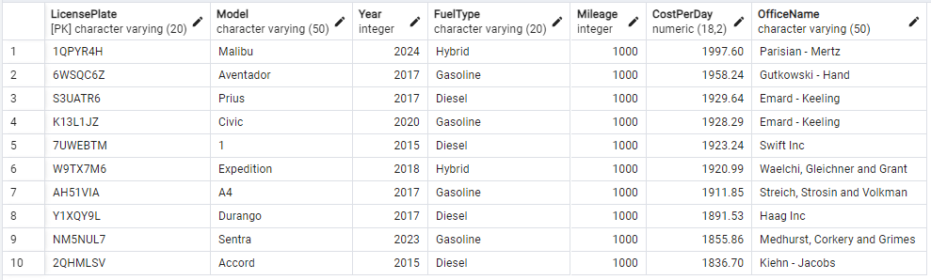
Рис. 27. Результат запиту на вибір 5 клієнтів із найбільшими номерами телефонів

6. Запит із GROUP BY, HAVING для отримання груп, сформованих по значеннях 2 колонок
Для підрахунку кількості відгуків, згрупованих за поштою клієнта та оцінкою, де кількість відгуків перевищує 1, було виконано запит з використанням ключових слів GROUP BY та HAVING. Очікується отримання згрупованих даних за поштою клієнта та оцінкою з фільтром на кількість відгуків.
Код запиту:
SELECT
"ClientEmail",
"Rating" AS "RepeatingRating",
COUNT("Id") AS "ReviewCount"
FROM "Reviews"
GROUP BY "ClientEmail", "Rating"
HAVING COUNT("Id") > 1
ORDER BY "ClientEmail" DESC
У результаті виконання було отримано дані за поштою клієнта та оцінкою, де кількість відгуків перевищує 1.

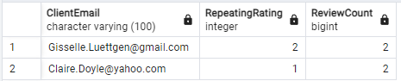
Рис. 28. Результат запиту на отримання кількості відгуків, згрупованих за поштою клієнта та оцінкою, де кількість відгуків перевищує 1.

7. Запити із агрегатними функціями та DISTINCT, FILTER (або CASE WHEN)
Для підрахунку кількості унікальних імен серед клієнтів, було виконано запит із використанням агрегатної функції COUNT з ключовим словом DISTINCT. Очікується отримання кількості унікальних імен клієнтів.
Код запиту:
SELECT COUNT(DISTINCT "FirstName") AS "UniqueFirstNames"
FROM "Clients";
У результаті виконання було отримано кількість унікальних імен клієнтів
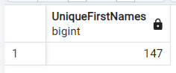
Рис. 29. Результат запиту підрахунку кількості унікальних імен клієнтів
Для підрахунку кількості відгуків, які мають коментарі, було виконано запит з використанням агрегатної функції COUNT та умовою FILTER. Очікується отримання кількості відгуків з коментарями.
Код запиту:
SELECT COUNT(*)
FILTER (WHERE "Comment" IS NOT NULL)
AS "ReviewsWithComments"
FROM "Reviews";
У результаті було підраховано кількість відгуків з коментарями.
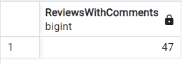
Рис. 30. Результат запиту підрахунку кількості дорогих полісів
Для підрахунку кількості клієнтів, які народилися до 2000 року та після, було виконано запит із використанням агрегатної функції COUNT та умовою CASE WHEN. Очікується отримання кількості клієнтів які народилися до 2000 року, та кількості клієнтів, що народилися після 2000 року.
Код запиту:
SELECT
COUNT(CASE WHEN
EXTRACT(YEAR FROM "BirthDate") < 2000 THEN 1 END)
AS "BornBefore2000",
COUNT(CASE WHEN
EXTRACT(YEAR FROM "BirthDate") >= 2000 THEN 1 END)
AS "BornAfterOrIn2000"
FROM "Clients";
У результаті було підраховано кількість клієнтів які народилися до 2000 року, та кількість клієнтів, що народилися після 2000 року.
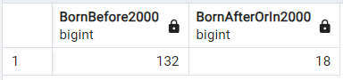
Рис. 31. Результат запиту підрахунку загальної суми вартості дорогих об'єктів страхування

8. Аналіз застосування агрегатних функцій відповідно до типу даних, невизначених значень та виразів у якості аргументів. Особливості використання колонок, які не включені в групу
Для підрахунку середньої, максимальної та мінімальної вартості ремонту було виконано запит із використанням функцій AVG для обчислення середньої вартості полісу, COUNT для підрахунку кількості записів про ремонт із вказаною вартістю, MIN та MAX для визначення мінімальної та максимальної вартості ремонту відповідно.
Код запиту:
SELECT
AVG("RepairCost") AS "AverageRepairCost",
MAX("RepairCost") AS "MaxRepairCost",
MIN("RepairCost") AS "MinRepairCost",
COUNT("RepairCost") AS "RepairCostCount"
FROM "DamageReports";
У результаті виконання було отримано середню, мінімальну та максимальну вартість ремонту і загальну кількість записів про ремонт.
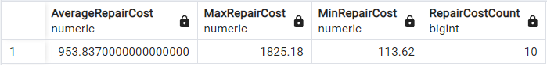
Рис. 32. Успішний результат запиту для типу даних DECIMAL
Для обчислення середньої дати народження клієнтів було виконано запит з використанням функції AVG для “BirthDate”.
Код запиту:
SELECT
AVG("BirthDate") AS "AverageBirthDate"
FROM "Clients";
У результаті було отримано повідомлення про помилку, тому що функцію AVG не можна напряму застосовувати до полів типу DATE.
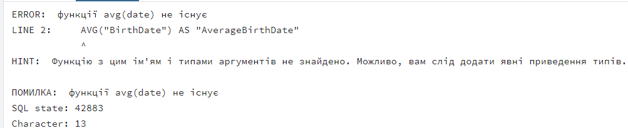
Рис. 33. Результат запиту для типу даних DATE
Для обчислення максимальної і мінімальної дати народження клієнтів було виконано запит з використанням функцій MIN (для мінімальної дати) і MAX (для максимальної) для “BirthDate”.
Код запиту:
SELECT
MIN("BirthDate") AS "MinBirthDate",
MAX("BirthDate") AS "MaxBirthDate"
FROM "Clients";
У результаті було отримано інформацію про дати народження клієнтів, що є найменшою і найбільшою.
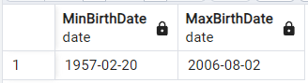
Рис. 34. Результат запиту для типу даних DATE з використанням функцій MAX i MIN
Було виконано запит для підрахунку середнього значення по полю “Email” у таблиці Clients. Очікується помилка, оскільки функція AVG не може бути застосована до рядкових даних.
Код запиту:
SELECT
AVG("Email") AS "AvgEmail"
FROM "Clients";
У результаті запит викликав помилку, оскільки AVG не підтримує рядкові типи даних.
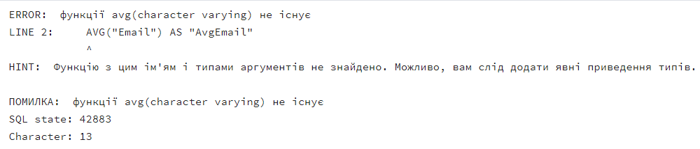
Рис. 35. Помилка запиту через використання AVG для рядкових даних
Для вибірки найбільшої та найменшої електронної пошти клієнтів за алфавітом було виконано запит із використанням функцій MAX та MIN для рядкових даних. Функція MAX поверне останню електронну пошту за алфавітом, а MIN — першу.
Код запиту:
SELECT
MIN("Email") AS "MinEmail",
MAX("Email") AS "MaxEmail"
FROM "Clients";
У результаті запиту було отримано найменшу та найбільшу електронні пошти клієнтів за алфавітом.
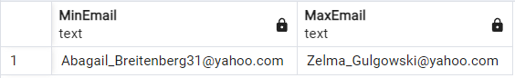
Рис. 36. Успішний результат запиту з використанням MAX і MIN для рядкових даних
Для підрахунку кількості відгуків, згрупованих за поштою клієнта та оцінкою, де кількість відгуків перевищує 1, було виконано запит з використанням ключових слів GROUP BY та HAVING, але Rating не включений до GROUP BY. Очікується отримання помилки, оскільки не всі елементи в SELECT включені до GROUP BY.
Код запиту:

SELECT "ClientEmail", "Rating" AS "RepeatingRating",
COUNT("Id") AS "ReviewCount"
FROM "Reviews"
GROUP BY "ClientEmail"
HAVING COUNT("Id") > 1
ORDER BY "ClientEmail" DESC
У результаті запиту виникла помилка через включення колонки “Rating”, яка не входить до GROUP BY.
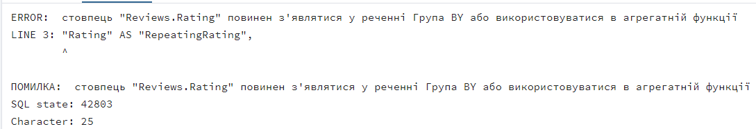
Рис. 37. Помилка запиту через невключення колонки до GROUP BY

9. Запит із IN, EXISTS та ALL, ANY
Для вибірки клієнтів, які мають оренди було використано оператор IN для пошуку пошти клієнтів серед існуючих записів про оренду. Очікується отримання клієнтів, які мають запис про оренду.
Код запиту:
SELECT * FROM "Clients"
WHERE "Email" IN (SELECT "ClientEmail" FROM "Rents");
У результаті виконання були отримані клієнти, які мають запис про оренду.
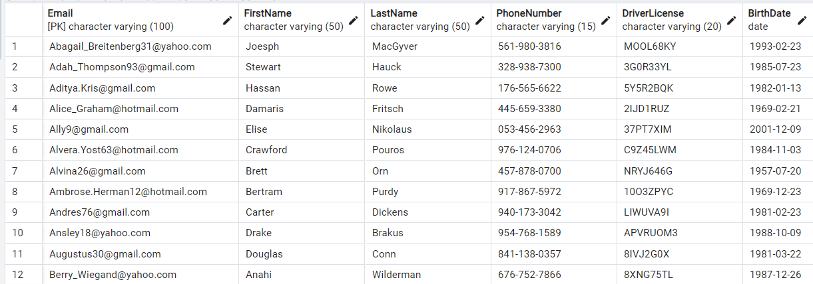
Рис. 38. Результат запиту отримання клієнтів, які мають запис про оренду
Для вибірки клієнтів, які мають оренди було використано оператор EXISTS для пошуку пошти клієнтів серед існуючих записів про оренду. Очікується отримання клієнтів, які мають запис про оренду.
Код запиту:
SELECT * FROM "Clients"
WHERE EXISTS (SELECT 1 FROM "Rents"
WHERE "Rents"."ClientEmail" = "Clients"."Email");
У результаті виконання були отримані клієнти, які мають запис про оренду.
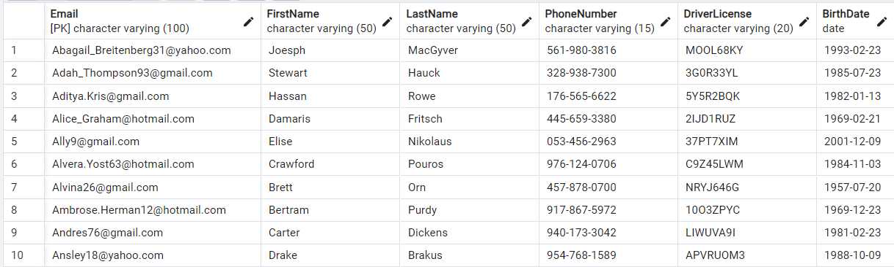
Рис. 39. Результат запиту отримання клієнтів, які мають запис про оренду
Для вибірки записів про оренду, які мають вартість більшу за середню вартість підтверджених оренд і є відміненими, було виконано запит із використанням оператора ANY та AND. Очікується отримання записів відхилених оренд із більшою вартістю ніж середня вартість прийнятих оренд.
Код запиту:
SELECT *
FROM "Rents"
WHERE "Cost" > ANY (
SELECT AVG("Cost") AS "AvgCosts"
FROM "Rents"
WHERE "Status" = 'Confirmed')
AND "Status" = 'Canceled';
У результаті було отримано записи відхилених оренд із більшою вартістю ніж середня вартість прийнятих оренд.
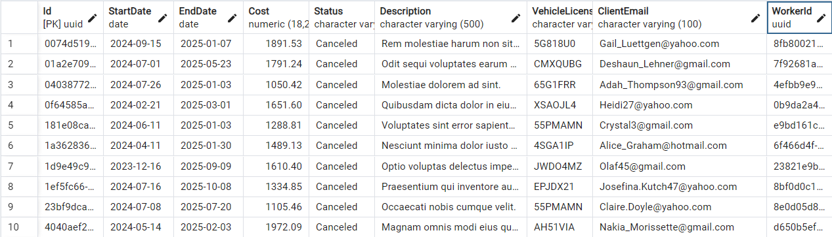
Рис. 40. Результат запиту отримання записів відхилених оренд із більшою вартістю ніж середня вартість прийнятих оренд

10. Запит на оновлення однієї колонки декількох рядків значеннями, отриманими із іншої таблиці
Для оновлення вартості оренди у таблиці Rents на основі поля “CostPerDay” з таблиці Vehicles, помноженого на кількість днів оренди було виконано запит, який шукає автомобіль, прив’язаний до даної оренди, бере його вартість/день і множить на кількість днів оренди, що була обрахована за допомогою віднімання дати початку оренди від дати її початку.
Код запиту:
UPDATE "Rents"
SET "Cost" = "Vehicles"."CostPerDay" * ("EndDate" - "StartDate")
FROM "Vehicles"
WHERE "Rents"."VehicleLicensePlate" = "Vehicles"."LicensePlate";
У цьому прикладі для кожного запису про оренду встановлюється логічна ціна відповідно до вартості автомобіля і заброньованих днів.
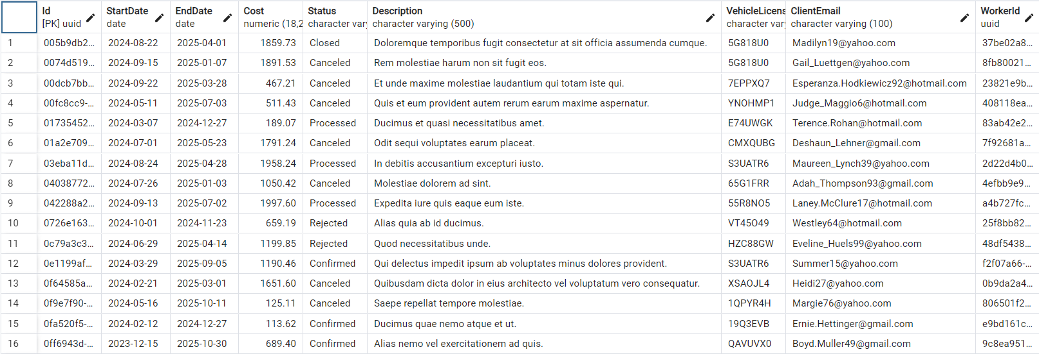
Рис. 41. Таблиця Rents до модифікації
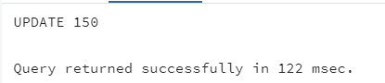
Рис. 42. Результат успішного виконання запиту
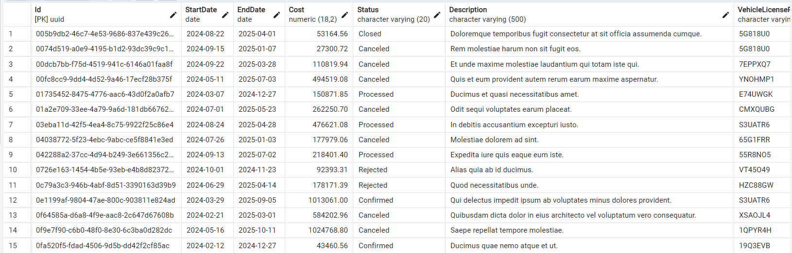
Рис. 43. Таблиця Rents після модифікації

ВИСНОВКИ

Під час виконання лабораторної роботи було створено та протестовано різноманітні SQL-запити, які демонструють основні можливості команди SELECT у реляційних системах управління базами даних. Виконані запити включали проекцію, селекцію, агрегацію даних, а також використання алгебраїчних операторів для роботи з різними типами даних. Проекція полягала у вибірці окремих колонок, таких як імена та номери телефонів клієнтів з таблиці client. Селекція була реалізована через відбір рядків, наприклад, договорів зі статусом "неактивний" у таблиці contract. Декартовий добуток було виконано для таблиць contract і insure_object, що дозволило отримати всі можливі комбінації записів із цих таблиць. Застосування алгебраїчних операторів було продемонстроване через розрахунки нових вартостей у таблиці policy, наприклад, збільшення ціни на 10%. Завдяки цьому було отримано чітке уявлення про можливості SQL, які дозволяють ефективно управляти даними в реляційних базах.
Крім того, була перевірена обробка NULL-значень, що є критично важливим для коректного виконання запитів, оскільки неправильне трактування NULL може призвести до помилок під час виконання запитів. Наприклад, у таблиці client було використано оператори IS NULL та IS NOT NULL для відбору рядків, де значення електронної пошти є відсутніми або, навпаки, наявними. Застосування операторів порівняння, таких як IN, LIKE, BETWEEN, а також комбінування предикатів, надало змогу більш гнучко фільтрувати дані. У таблиці policy оператор IN допоміг відібрати поліси за кількома тарифами, а оператор LIKE дозволив вибрати міста з таблиці office_city, назви яких починаються на певні літери.
Важливою частиною лабораторної роботи стало використання агрегатних функцій, які дозволяють здійснювати розрахунки над групами даних. У таблиці policy було використано функцію COUNT для підрахунку кількості4 полісів у різних тарифних категоріях, згрупованих за допомогою ключового слова GROUP BY, а функція HAVING допомогла відфільтрувати ці групи за певними критеріями.

